北京师范大学网络教育优秀毕业生推荐平台操作程序

1、登录平台，进入“在线学习”，点开：
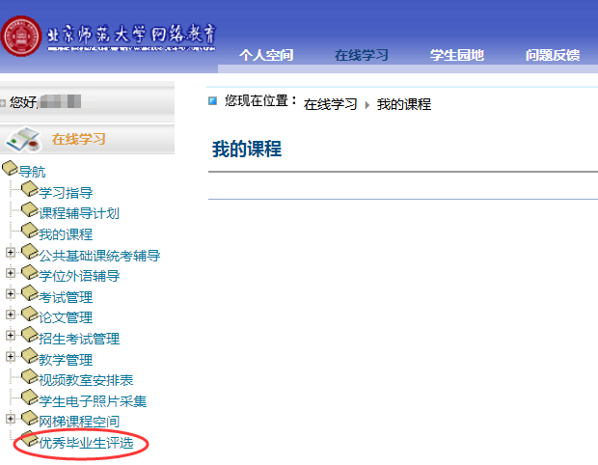

2、点开“优秀毕业生评选”栏目：
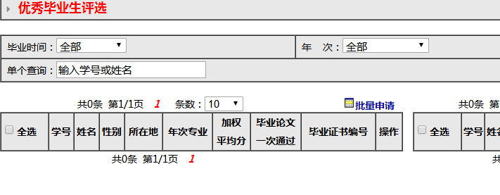
3、选择本批次搜索学生（如201901届即在毕业时间里选择2019-01-01）：
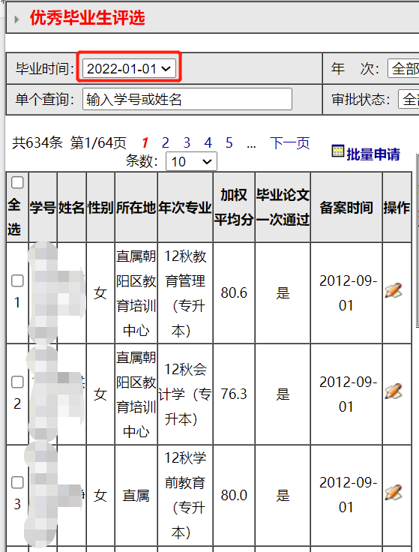
4、选择符合条件的学生，进行批量申请：
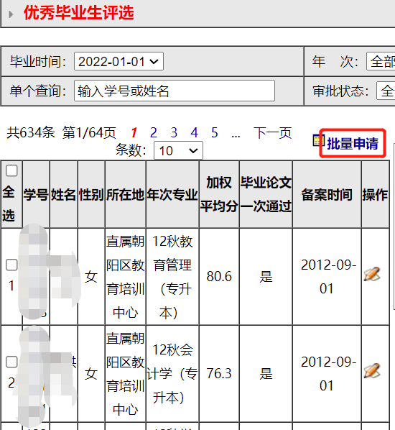
5、提交申请和修改选择：
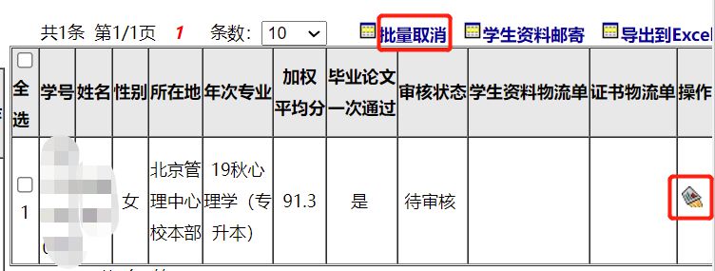

6、填写学生申请表邮寄信息，同时反馈学生中心地址（即证书邮寄地址及接收人信息）：
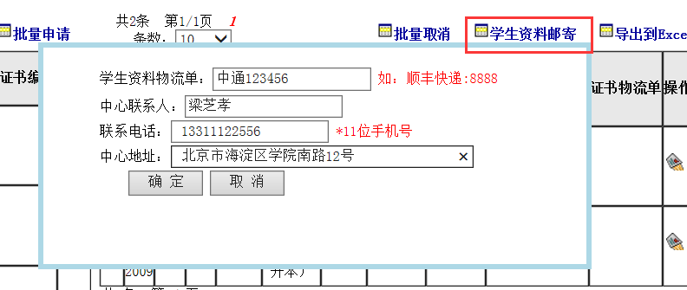

7、学院工作人员审核后，可在表中查看审核结果，并可点击导出备存：
